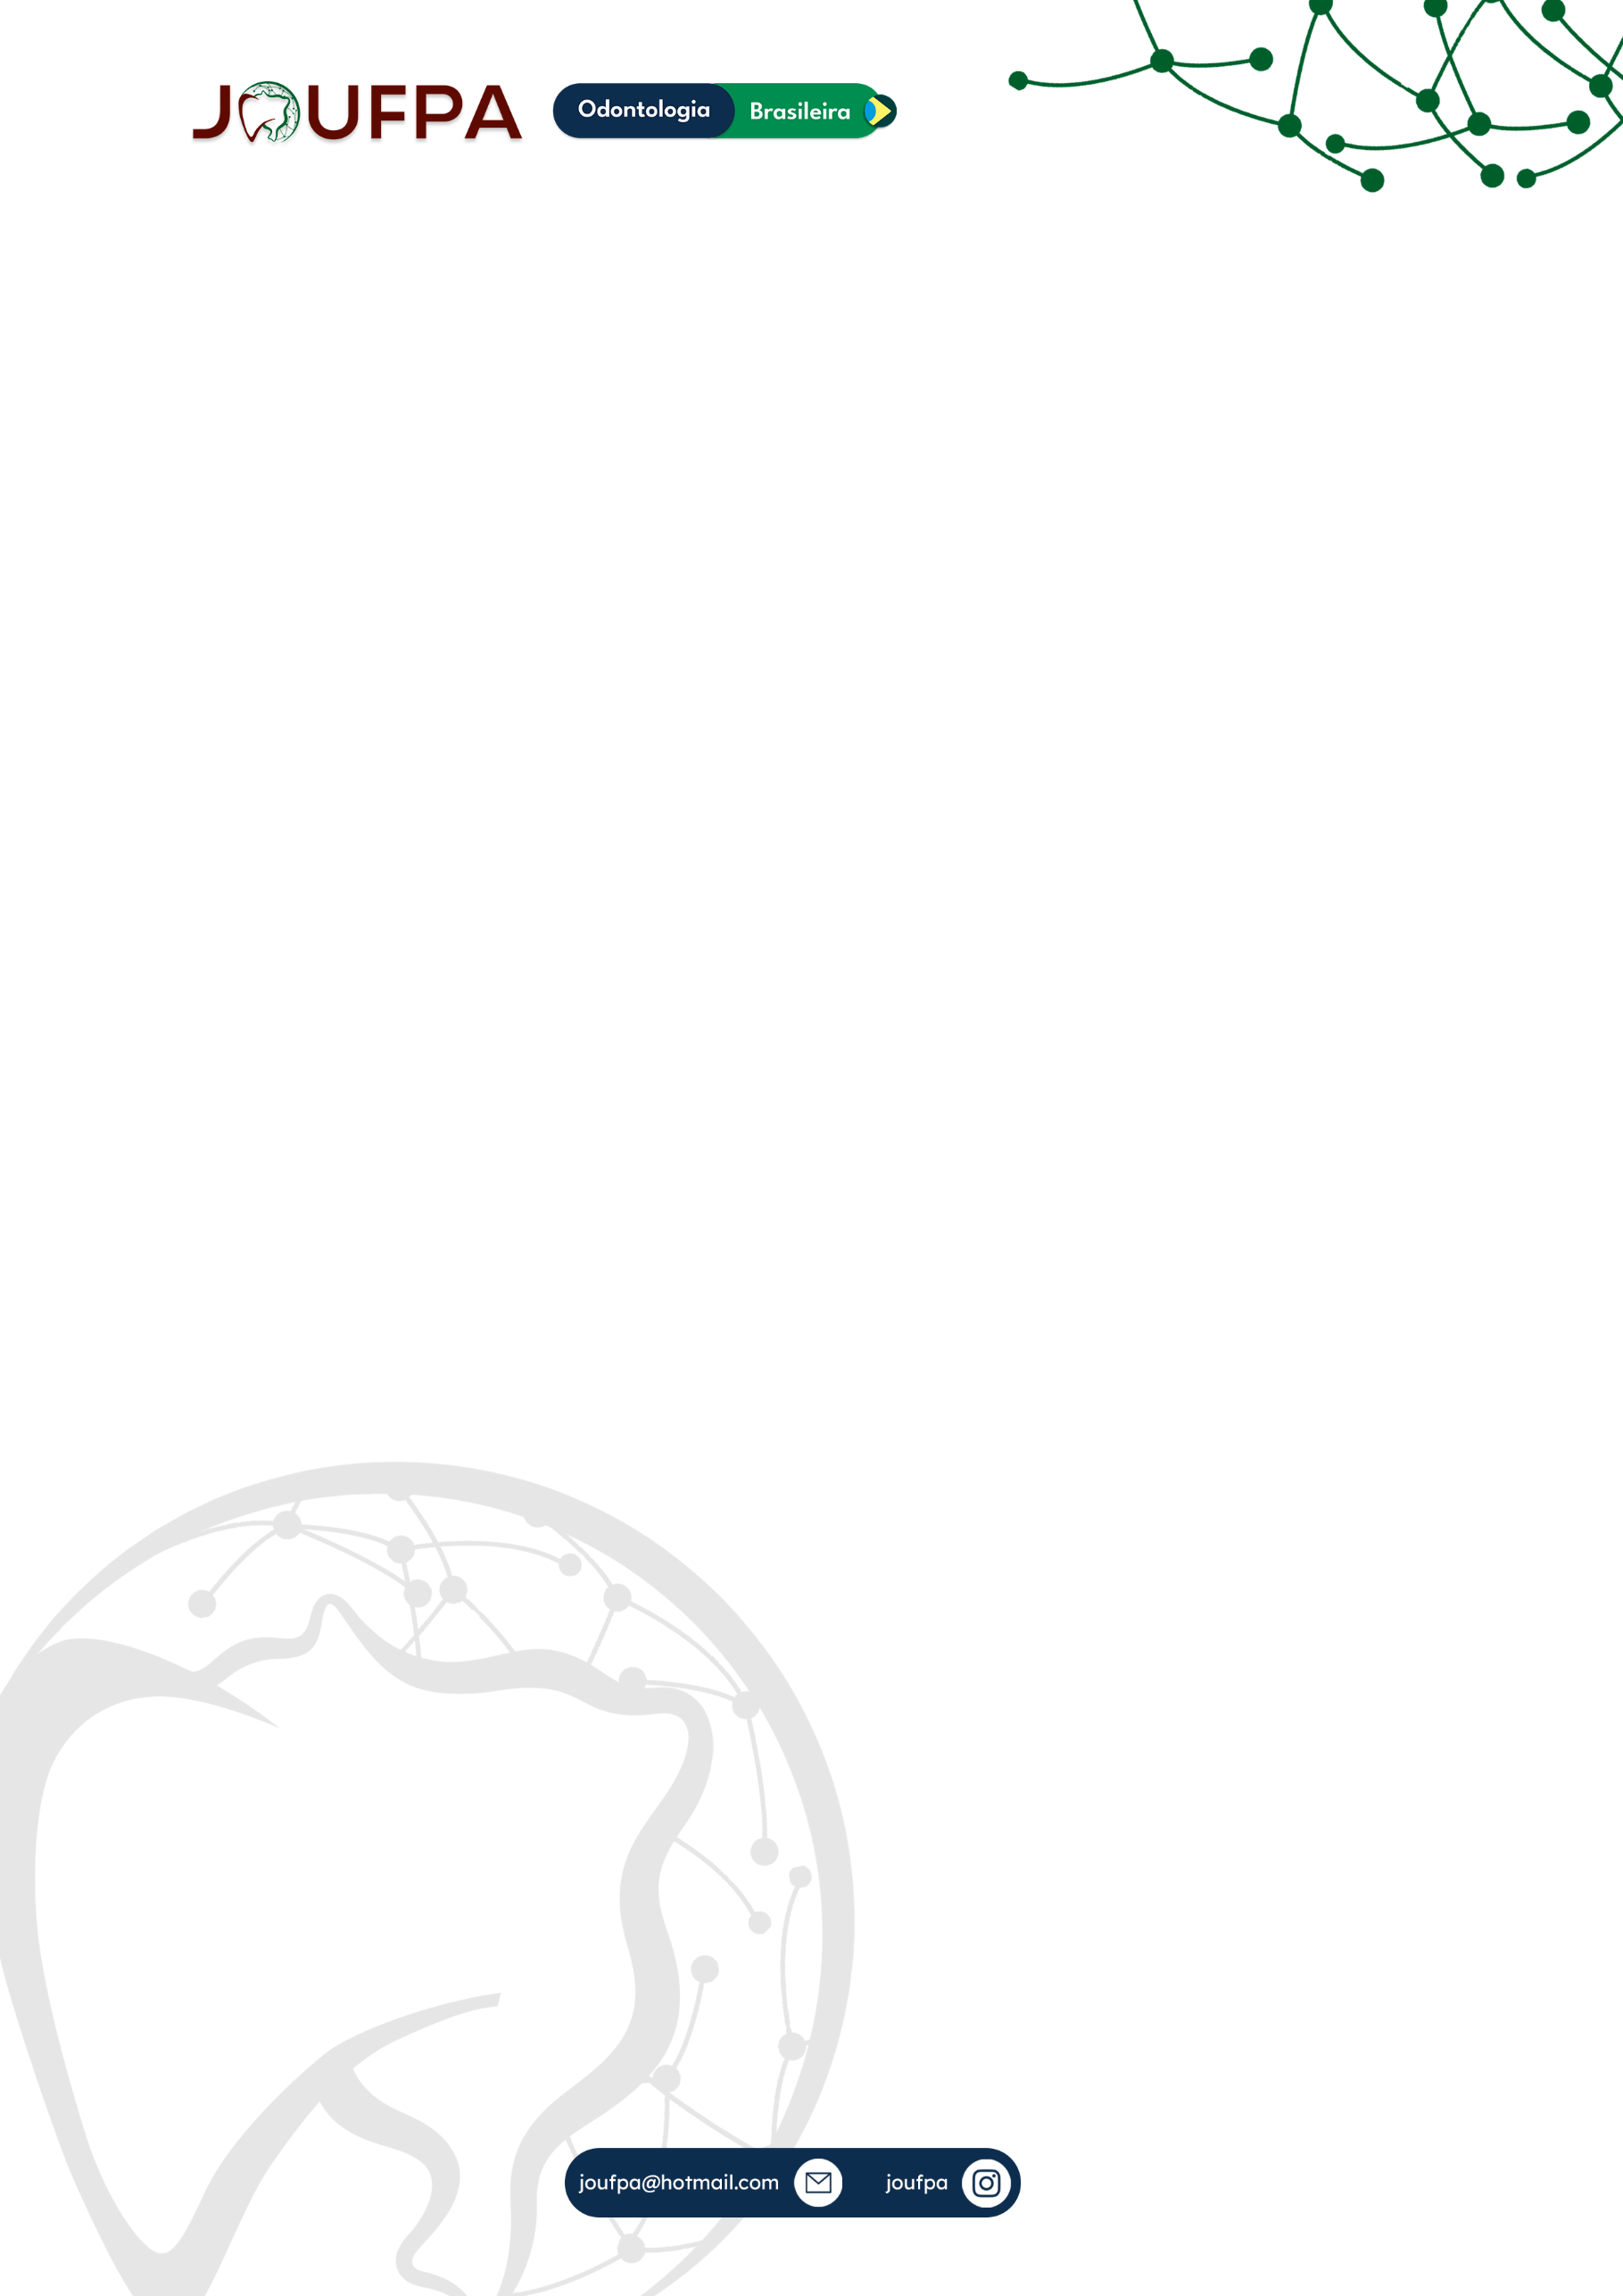

**INTELIGÊNCIA ARTIFICIAL COMO INSTRUMENTO FACILITADOR NA ODONTOLOGIA LEGAL: UMA REVISÃO DE LITERATURA**

Autores: IZABEL CAROLINA DOS REIS FRANÇA1 , KAROLAYNE APARECIDA QUEIROZ VITELLI1, GABRIEL MÁCOLA DE ALMEIDA2.

1Acadêmico de Odontologia, Universidade Federal do Pará;

2Cirurgião-dentista, Universidade Federal do Pará;

E-mail: [izabel.reis@ics.ufpa.br](mailto:izabel.reis@ics.ufpa.br); [karolayne.vitelli@ics.ufpa.br](mailto:karolayne.vitelli@ics.ufpa.br); [gabrielalmeida1401@gmail.com](mailto:gabrielalmeida1401@gmail.com).

O presente trabalho tenciona realizar uma revisão de literatura acerca do desfrute da Inteligência Artificial (IA) em Odontologia Legal, visando apresentar sua aplicação e confiabilidade. Para tanto, a revisão baseou-se em um levantamento bibliográfico nas bases de dados eletrônicas PubMed, CAPES, SCOPUS e LILACS, empregando os Descritores em Ciências da Saúde (DeCS) “Inteligência Artificial” e “Odontologia Legal” aliados ao operador booleano “AND”. Foram incluídos trabalhos indexados a partir de 2018 sem restrição de idioma. A busca resultou em 133 artigos científicos, posteriormente selecionados a partir de critérios supressores que consideram duplicação e relevância dos trabalhos, resultando em 16 artigos. O incremento da IA na identificação humana em Odontologia Legal mostra-se promissor, sendo aplicada em identificação primária, determinação do sexo, hipótese de idade e ancestralidade, utilizando técnicas baseadas em aprendizado de máquina (Machine Learning) e aprendizado profundo (Deep Learning) a partir de algoritmos como Árvores de Decisão, Ensemble Methods, KNN (K-vizinhos mais próximos), Neural Network, entre outros, que alcançam de 79,9% a 99,2% de acertos em testes. Entretanto, faz-se necessário implementações práticas na rotina do âmbito forense, para que entraves profissionais que impedem o pleno aproveitamento da IA, como pouco conhecimento em linguagem de programação e estatística sejam superadas. Portanto, a tecnologia IA se mostra como um progresso para a Odontologia Legal, apresentando-se como uma ferramenta facilitadora na identificação humana, reduzindo erros humanos e otimizando o tempo, o que favorece casos de desastres em massa, por exemplo.

Área: Odontologia Legal;

Modalidade: Revisão de Literatura.

Palavras-chave: Odontologia; Odontologia Legal; Inteligência Artificial.